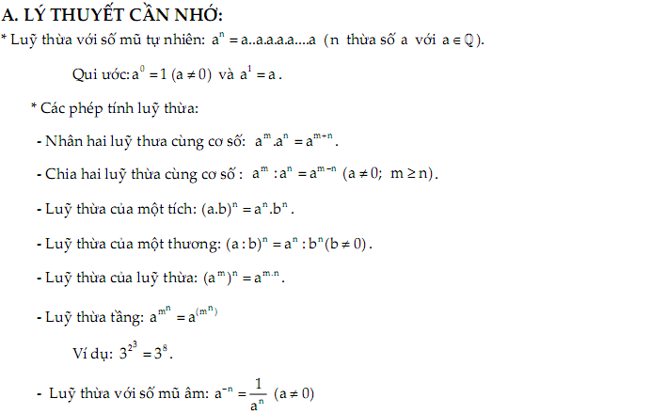
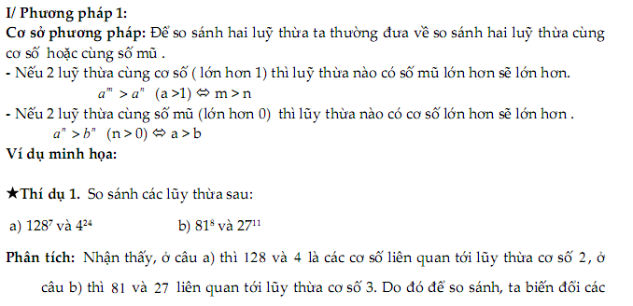
HƯỚNG DẪN GIẢI

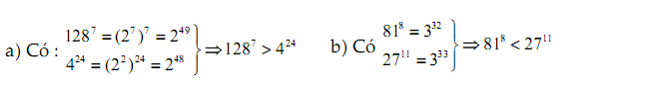
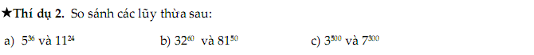
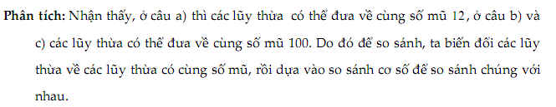
HƯỚNG DẪN GIẢI
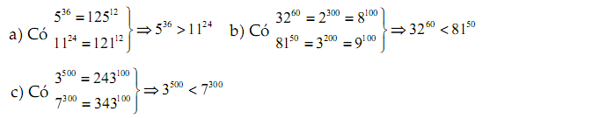
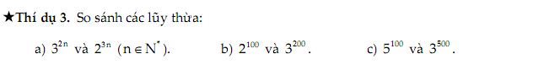
HƯỚNG DẪN GIẢI
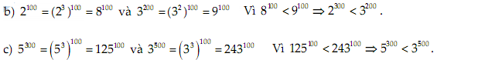
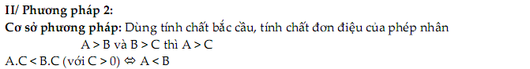
HƯỚNG DẪN GIẢI
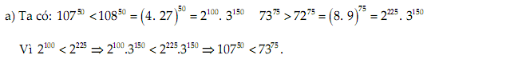
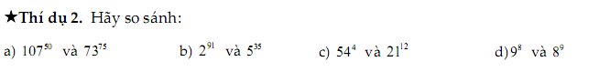
HƯỚNG DẪN GIẢI
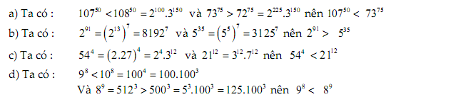
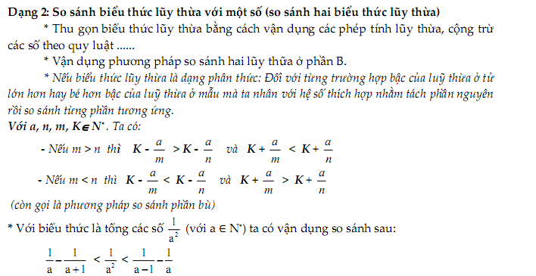
HƯỚNG DẪN GIẢI
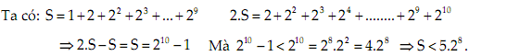
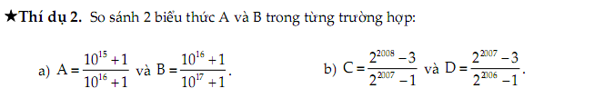
HƯỚNG DẪN GIẢI
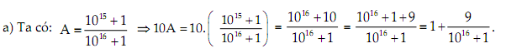
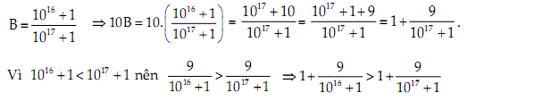
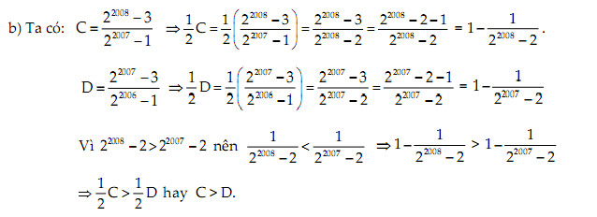
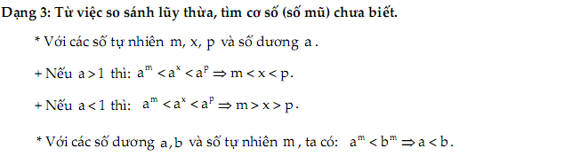
HƯỚNG DẪN GIẢI
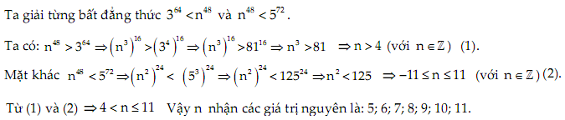
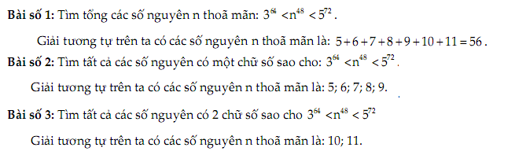
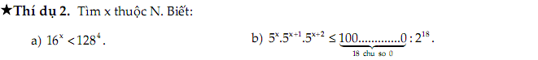
HƯỚNG DẪN GIẢI
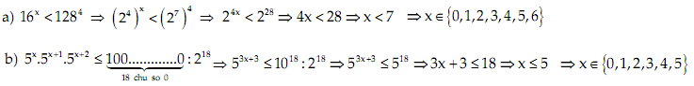
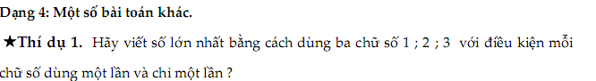
HƯỚNG DẪN GIẢI
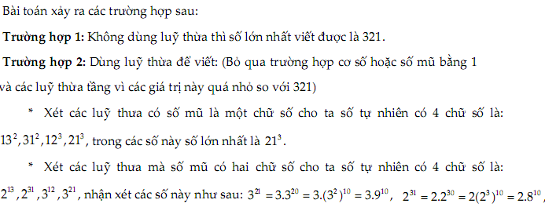
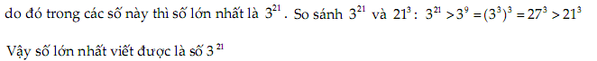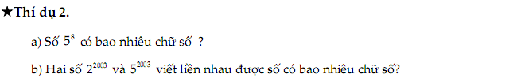
HƯỚNG DẪN GIẢI
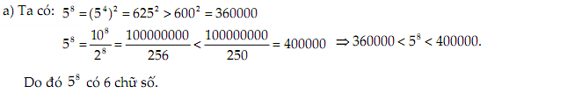
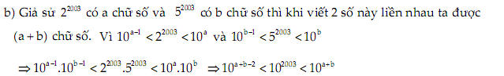
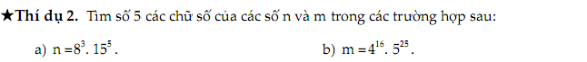
HƯỚNG DẪN GIẢI
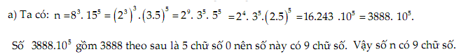
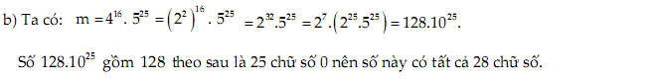
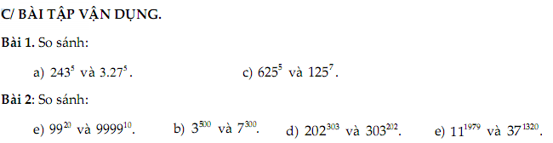
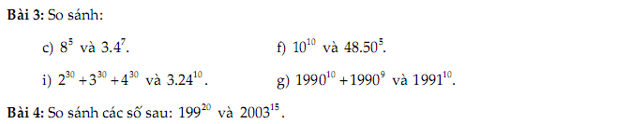
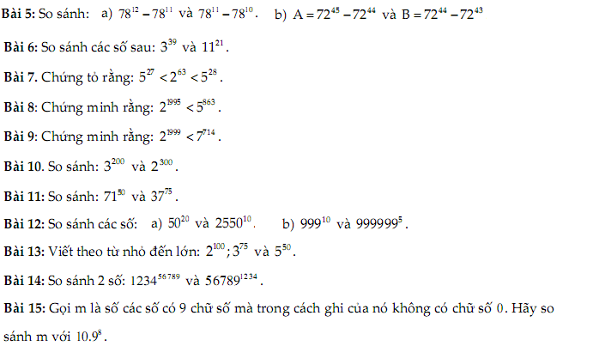
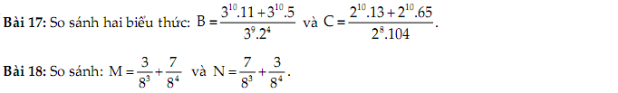
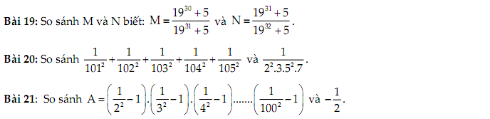
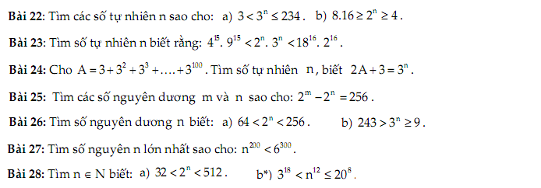
HƯỚNG DẪN GIẢI
BÀI 1:
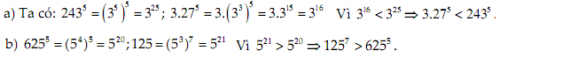
BÀI 2:
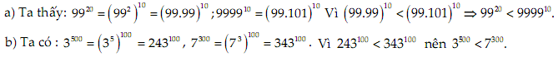
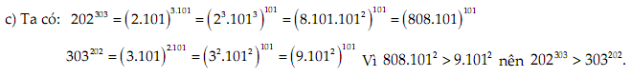
BÀI 3:
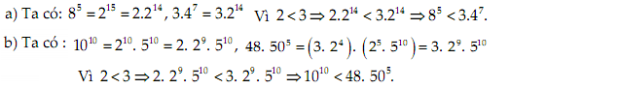
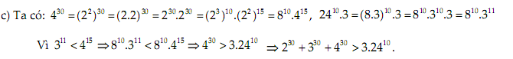
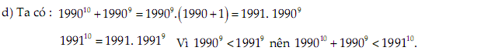
BÀI 4:
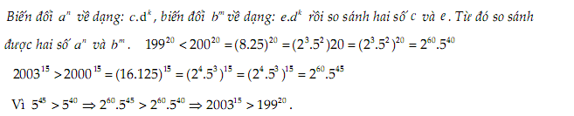
BÀI 5:
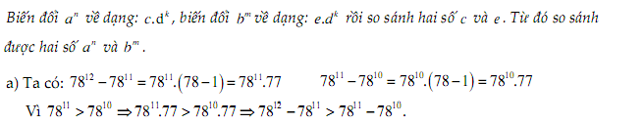
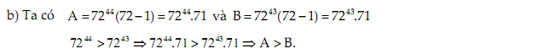
BÀI 6:
BÀI 7:
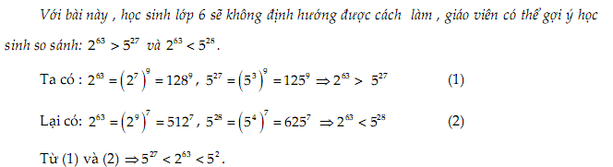
BÀI 8:
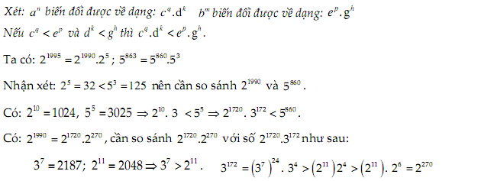
BÀI 9:
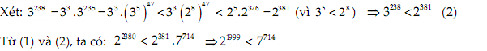
BÀI 10:
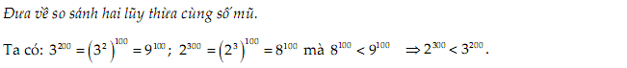
BÀI 11:
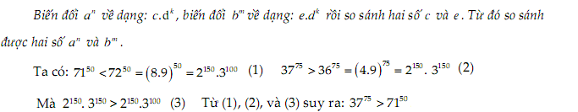
BÀI 12:
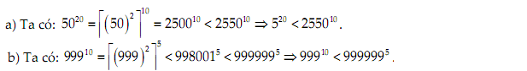
BÀI 13:
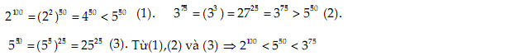
BÀI 14:
BÀI 15:
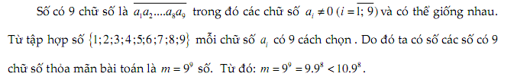
BÀI 16:
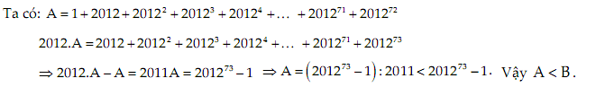
BÀI 17:
BÀI 18:
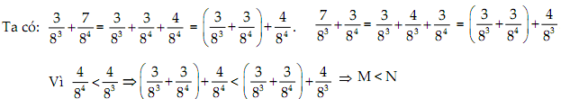
BÀI 19:
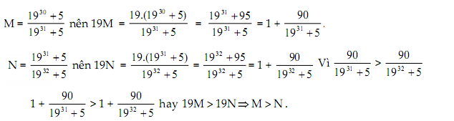
BÀI 20:
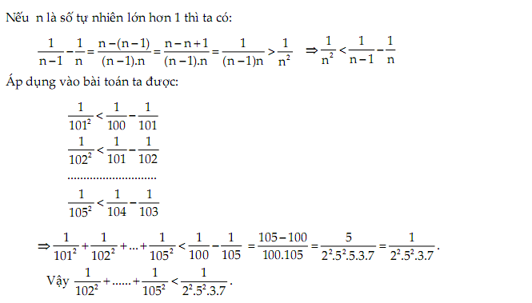
BÀI 21:
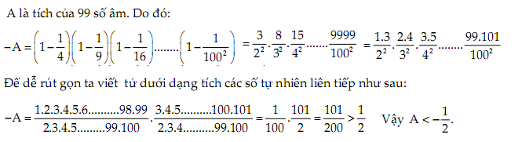

BÀI 22:
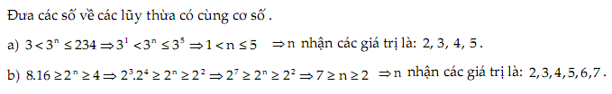
BÀI 23:
BÀI 24:
BÀI 25:
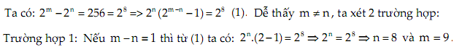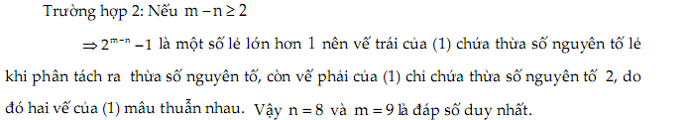
BÀI 26:
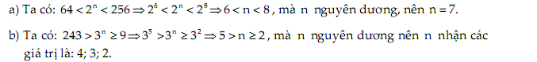
BÀI 27:
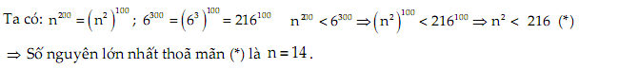
BÀI 28:
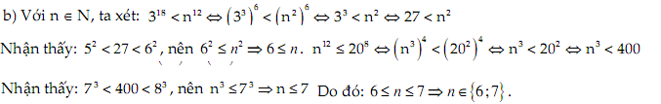

BÀI :
BÀI :
BÀI :
BÀI :
BÀI :
BÀI :
BÀI :
BÀI :
BÀI :
BÀI :
BÀI :
BÀI :
BÀI :
BÀI :
BÀI :
BÀI :
BÀI :
BÀI :
BÀI :
BÀI :
BÀI :
BÀI :
BÀI :
BÀI :
BÀI :
BÀI :
BÀI :

HƯỚNG DẪN GIẢI

HƯỚNG DẪN GIẢI
HƯỚNG DẪN GIẢI
HƯỚNG DẪN GIẢI
HƯỚNG DẪN GIẢI
HƯỚNG DẪN GIẢI
HƯỚNG DẪN GIẢI
HƯỚNG DẪN GIẢI
HƯỚNG DẪN GIẢI
HƯỚNG DẪN GIẢI
HƯỚNG DẪN GIẢI
HƯỚNG DẪN GIẢI
HƯỚNG DẪN GIẢI
HƯỚNG DẪN GIẢI
HƯỚNG DẪN GIẢI
HƯỚNG DẪN GIẢI
HƯỚNG DẪN GIẢI
HƯỚNG DẪN GIẢI
HƯỚNG DẪN GIẢI
HƯỚNG DẪN GIẢI
HƯỚNG DẪN GIẢI
HƯỚNG DẪN GIẢI
HƯỚNG DẪN GIẢI
HƯỚNG DẪN GIẢI
HƯỚNG DẪN GIẢI
HƯỚNG DẪN GIẢI
HƯỚNG DẪN GIẢI
HƯỚNG DẪN GIẢI
HƯỚNG DẪN GIẢI
HƯỚNG DẪN GIẢI
HƯỚNG DẪN GIẢI
HƯỚNG DẪN GIẢI
HƯỚNG DẪN GIẢI
HƯỚNG DẪN GIẢI
HƯỚNG DẪN GIẢI
HƯỚNG DẪN GIẢI
HƯỚNG DẪN GIẢI
HƯỚNG DẪN GIẢI
HƯỚNG DẪN GIẢI
HƯỚNG DẪN GIẢI
HƯỚNG DẪN GIẢI
HƯỚNG DẪN GIẢI
HƯỚNG DẪN GIẢI
HƯỚNG DẪN GIẢI
HƯỚNG DẪN GIẢI
HƯỚNG DẪN GIẢI
HƯỚNG DẪN GIẢI
HƯỚNG DẪN GIẢI
HƯỚNG DẪN GIẢI
HƯỚNG DẪN GIẢI
HƯỚNG DẪN GIẢI
HƯỚNG DẪN GIẢI
HƯỚNG DẪN GIẢI
HƯỚNG DẪN GIẢI
HƯỚNG DẪN GIẢI
HƯỚNG DẪN GIẢI
HƯỚNG DẪN GIẢI
HƯỚNG DẪN GIẢI
HƯỚNG DẪN GIẢI
HƯỚNG DẪN GIẢI
HƯỚNG DẪN GIẢI
HƯỚNG DẪN GIẢI
HƯỚNG DẪN GIẢI
HƯỚNG DẪN GIẢI
HƯỚNG DẪN GIẢI
HƯỚNG DẪN GIẢI
HƯỚNG DẪN GIẢI
HƯỚNG DẪN GIẢI
HƯỚNG DẪN GIẢI
HƯỚNG DẪN GIẢI
HƯỚNG DẪN GIẢI
HƯỚNG DẪN GIẢI
HƯỚNG DẪN GIẢI
HƯỚNG DẪN GIẢI
HƯỚNG DẪN GIẢI
HƯỚNG DẪN GIẢI
HƯỚNG DẪN GIẢI
HƯỚNG DẪN GIẢI

